**Задание 1:**За некоторый период времени на предприятии потребление исходного сырья S в зависимости от его качества составляет b1, b2, b3 или b4 ед. Если для выпуска запланированного объема основной продукции сырья S окажется недостаточно, то запас его можно пополнить, что потребует дополнительных затрат в сумме c1 ед. в расчете на единицу сырья. Если же запас сырья превысит потребности, то дополнительные затраты на содержание и хранение остатка составят с2 ед. в расчете на единицу сырья.

**Номер варианта — 24.**

Исходные данные:

b1 = 13; b2 = 15; b3 = 17; b4 = 19;

c1 = 9; c2 = 7;

q1 = 0.1, q2 = 0.35, q 3 = 0.35; q4 = 0.2;

γ = 0.7

**1) Придание описанной ситуации игровой схемы, выявление участников игры и установление её характера, указание допустимых стратегий сторон**

Игрок А — предприятие

Игрок П — природа

Игрок А заинтересован в минимизации потерь. Игра относится к «играм с природой»

Стратегии игрока А:

A1 = { создать запас сырья в 13 единиц }

А2 = { создать запас сырья в 15 единиц }

А3 = { создать запас сырья в 17 единиц }

А4 = { создать запас сырья в 19 единиц }

Стратегии игрока П:

П1 = { достаточно сырья в количестве 13 единиц }

П2 = { достаточно сырья в количестве 15 единиц }

П3 = { достаточно сырья в количестве 17 единиц }

П4 = { достаточно сырья в количестве 19 единиц }

**2) Вычисление элементов платежной матрицы и её составление.**

Платежная матрица имеет вид:

|  |  |  |  |  |
| --- | --- | --- | --- | --- |
|  | B1 | B2 | B3 | B4 |
| A1 | 0 | -18 | -36 | -54 |
| A2 | -14 | 0 | -18 | -36 |
| A3 | -28 | -14 | 0 | -18 |
| A4 | -42 | -28 | -14 | 0 |

Рассмотрим составление платежной матрицы на примере элемента (A1, П2). В данном случае предприятие заготавливает сырьё в количестве равном 13 единицам. Выпуск запланнированного объема продукции требует 15 единиц сырья. Сырьё необходимо пополнить, что потребует затрат в размере 9 * (15 -13) = 18 денежных единиц. Так как в задаче требуется минимизировать потери, то перед полученным числовым значением ставится знак минус.

Рассмотрим составление платежной матрицы на примере элемента (А2, П1). В данном случае предприятие заготавливает сырьё в количестве равном 13 единицам. Выпуска запланнированного объема продукции требует 15 единиц сырья. Запас сырья превышает потребности, дополнительные траты составят 7 * (15 - 13) = 14 денежных единиц. Перед полученным числовым значением также ставится знак минус.

**3) Обоснованные рекомендации об оптимальном уровне запаса сырья, при котором дополнительные затраты на приобретение, содержание и хранение сырья будут минимальными**

**3а) Вероятности q1, q2, q3, q4 потребности в сырье в количествах соответственно b1, b2, b3, b4 ед. известны**

Найдем оптимальные чистые стратегии, воспользовавшись критерием Байеса

В соответствии с этим критерием, оптмальным считается чистая стратегия Ai, при которой максимизируется средний выигрыш $\sum_{j=1}^{n}{aij}∗qj$

|  |  |  |  |  |  |
| --- | --- | --- | --- | --- | --- |
|  | B1 | B2 | B3 | B4 |  |
| A1 | 0 | -18 | -36 | -54 | -29.7 |
| A2 | -14 | 0 | -18 | -36 | -14.9 |
| A3 | -28 | -14 | 0 | -18 | -11.3 |
| A4 | -42 | -28 | -14 | 0 | -18.9 |

Далее среди полученных средних выигрышей выбирается маскимальное значение. В данном случае, это значение -11.3. Соответствующся стратегия - 3

**3б) Потребление сырья в количествах b1, b2, b3, b4 ед. представляется равновероятным**

Найдем оптимальные чистые стратегии, воспользовавшись критерием Лапласа.

Согласно этому критерию, все состояния природы полагаются равновероятным, т.е. qi = 1/n. Оптимальной считается чистая стратегия Ai, обеспечивающая максимальное среднее значение выигрыша.

|  |  |  |  |  |  |
| --- | --- | --- | --- | --- | --- |
|  | B1 | B2 | B3 | B4 |  |
| A1 | 0 | -18 | -36 | -54 | -27 |
| A2 | -14 | 0 | -18 | -36 | -17 |
| A3 | -28 | -14 | 0 | -18 | -15 |
| A4 | -42 | -28 | -14 | 0 | -21 |

Среди полученныйх средних выигрышей выбираем максимальное значение и соответствующую ему стратегию. В данном случае, максимальное значение равно -15, а оптимальная стратегия — 3.

**3в) О вероятностях потребления сырья ничего определенного сказать нельзя.**

Найдем оптимальные чистые стратегии, воспользовавшись критериями Вальда, Сэвиджа, Гурвица(значение параметра равно 0.8)

Применяя критерий Вальда, находим максимум из минимумов и соответсвующую стратегию. Это стратегия крайнего пессимизма.

Применяя критерий Сэвиджа, выбирается стратегия, обеспечивающая минимум риска при самых неблагоприятных условиях(минимизируем максимальный риск). Это также крайний пессимизм, но по отношению к величине риска.

Применяя критерий Гурвица, стратегия выбирается в соответствии со значением $max\left(λmina_{ij}+\left(1−λ\right)maxa_{ij}\right)$. Применяя критерий к матрице рисков, он примет вид: $min\left(λmaxr_{ij}+\left(1−λ\right)minr_{ij}\right)$.

|  |  |  |  |  |  |  |
| --- | --- | --- | --- | --- | --- | --- |
|  | B1 | B2 | B3 | B4 | Min | max |
| A1 | 0 | -18 | -36 | -54 | -54 | 0 |
| A2 | -14 | 0 | -18 | -36 | -36 | 0 |
| A3 | -28 | -14 | 0 | -18 | -28 | 0 |
| A4 | -42 | -28 | -14 | 0 | -42 | 0 |

Просчитаем числа для признака Гурвица:

-54 * 0.7 + (1 — 0.7) * 0 = -37.8

-36 * 0.7 = -25.2

-28 * 0.7 = -19.6 — наибольшее число

-42 * 0.7 = -29.6

Следовательно: 3я стратегия оказалась оптимальной.

**4) Решение в смешанных стратегиях(сведением к задаче линейного программирования)**

Ко всем элементам матрицы платежей добавим значение 54(дабы избавиться от отрицательных значений).

|  |  |  |  |  |
| --- | --- | --- | --- | --- |
|  | B1 | B2 | B3 | B4 |
| A1 | 54 | 36 | 18 | 0 |
| A2 | 40 | 54 | 36 | 18 |
| A3 | 26 | 40 | 54 | 36 |
| A4 | 12 | 26 | 40 | 54 |

Математическая модель игрока П:

f(y) = y1 + y2 + y3 + y4 → max

54y1 + 36y2 + 18y3 + 0y4 <= 1

40y1 + 54y2 + 36y3 + 18y4 <= 1

26y1 + 40y2 + 54y3 + 36y4 <= 1

12y2 + 26y3 + +40y3 + 54y4 <= 1

yi => 0; i = 1..4

Вычислим на компьютере:

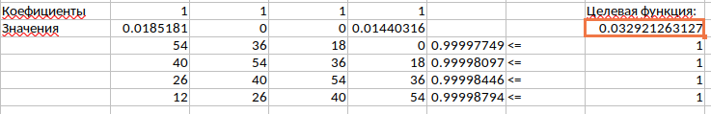

Получим вектор y(0.0185181016965982, 0, 0, 0.0144031614303669)

Целевая ф-ция: 0.0329212631269651

Цена игры(смещённая): v = 1/z = 30.4

Вектор вероятности: q = v * y

q(0.56, 0, 0, 0.44)

Цена игры(настоящая): -23.6

**Задание 2:**

Проект представлен сетевым графиком. Для каждой работы известна её продолжительность $t_{ij}$ и минимально возможное время выполнения $d_{ij}$. Пусть задан срок выполнения проекта $t_{0}$, а расчетное $t_{кр}>t_{0}$. Продолжительность выполнения работы (i, j) линейно зависит от суммы дополнительно вложенных средств $x_{ij}$ и выражается соотношением $t_{ij}=t_{ij}−k_{ij}x_{ij}$. Технологические коэффициенты $k_{ij}$ известны.

**Номер варианта: 24**



**1) Критический путь, ранние и поздние сроки начала и окончания работ, резервы времени, сетевой график**

Сетевой график представлен в бумажном виде

Критический путь: 1→ 2→ 4→ 5→ 6. Продолжительность критического пути — 72.

Параметры:

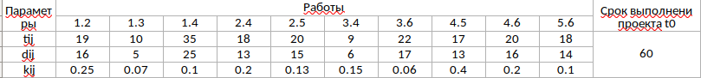

Ранние и поздние сроки начала и окончания работ, резервы времени

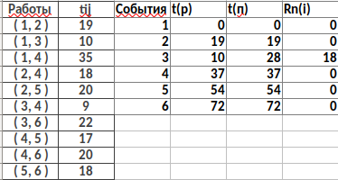**2) Вычисление tнij, toij, xij**

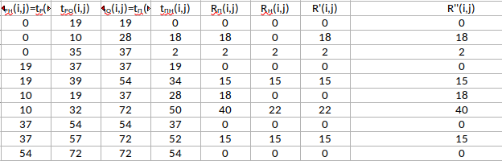

**3) График Ганта**

**4) Нахождение целевой функции и срока выполнения проекта**

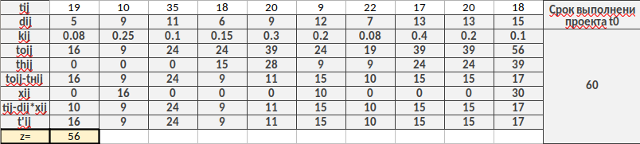

**4) Нахождение нового критического пути, ранние и поздние сроки начала и окончания работ, резервы времени**

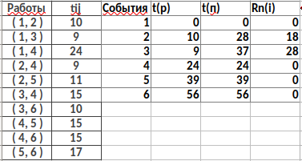

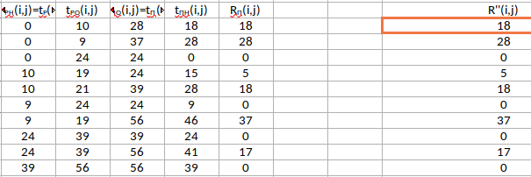

Критический путь: 1 → 4 → 5 → 6. Продолжительность — 56.

**5) Построение линейного графика**



